太原理工大学网络运行周报
(2011.09.24—10.07)

项 目 | 内 容
网络运行
 | 主干网运行状态 | 正常
 | 校园网运行状态 | 正常
 | 教育网国庆期间流量图 | 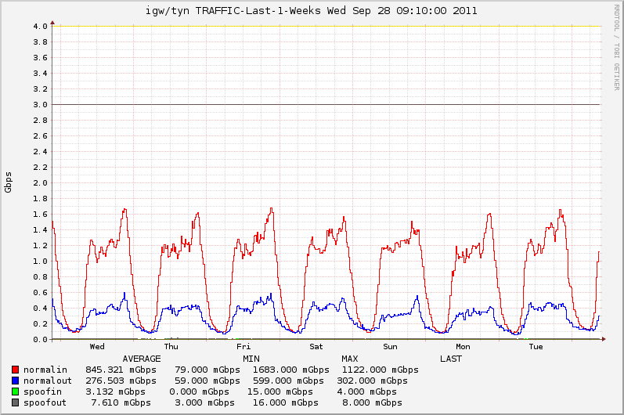  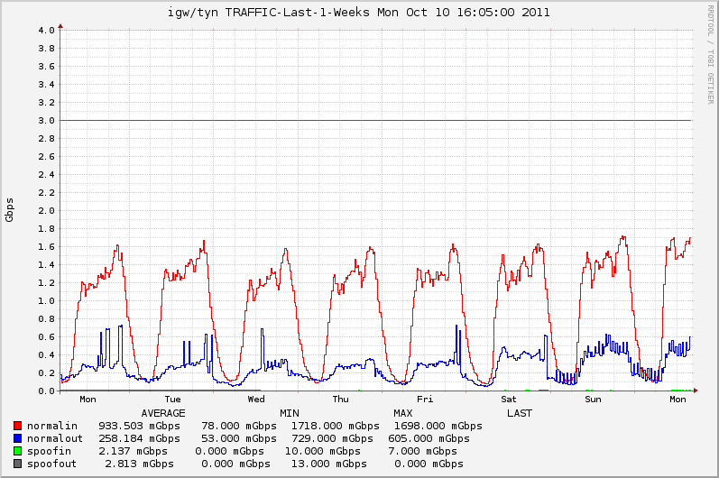
 | 校园网国庆期间流量图 | 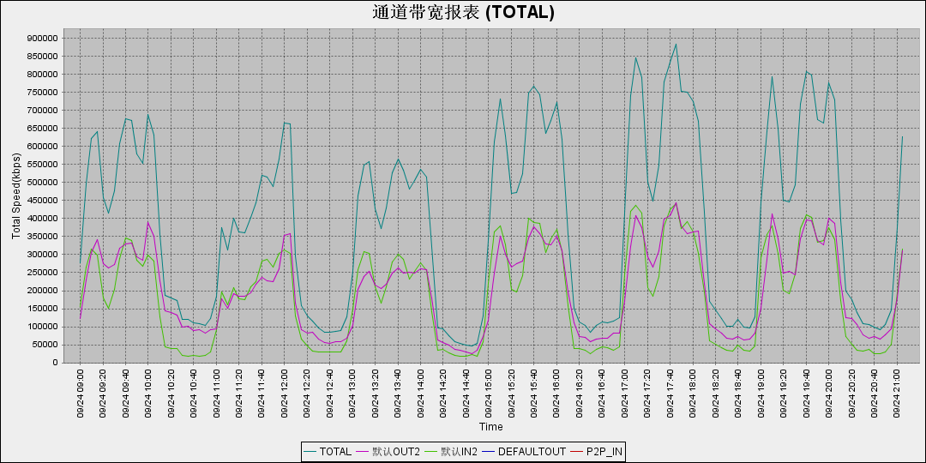  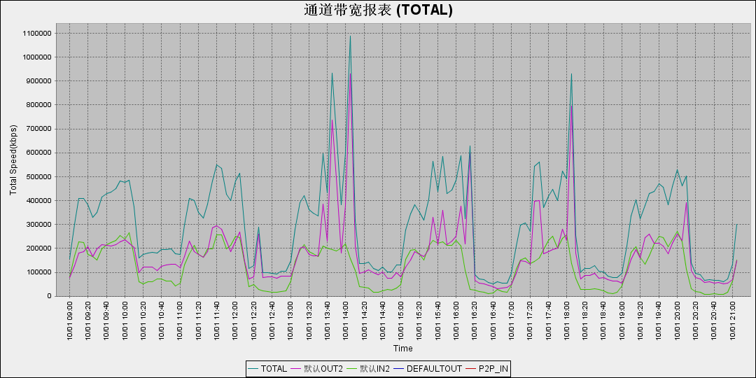
服务器运行
 | 服务器本周运行情况 |  | 校园网DNS服务器运行正常  校园网网通出口网关运行正常  WEB服务网通镜像运行正常  WEB服务器运行正常  IPv6 WWW服务器运行正常  IPv6 DNS服务器运行正常  IPv6网管服务器运行正常  杀毒软件服务器运行正常  短信监控服务器运行正常
网络故障维修情况
 | 线路故障 |  | 解决主楼433网络问题 | 当天已解决
 | 节点接入 |  | 解决道桥馆网络问题 | 当天已解决
邮件系统
 | 网络层  统计 | 系统网络连接数: 108826 次  正常连接数: 76521 次 70.31%  拦截连接数: 32305 次 29.69%
 | 应用层  统计 | 系统总收邮件: 59343 封  正常邮件: 6178 封 大小: 5537.2MB 10.41%  被截邮件: 53165 封 大小: 1130.7MB 89.59%  病毒邮件: 0 封 大小: 0.0KB  垃圾邮件: 53149 封 大小: 1121.2MB  其他邮件: 16 封 大小: 9.4MB
 |  | 综合拦截率: 94.32%
网络安全
 |  | 本周网络运行安全正常，各网站无安全事故
CNGI建设
 |  | 无线校园网上网认证方案启动，方案选型及测试进行中。

编辑：闫华
审核：杨静

信息化管理与建设中心
2011-10-10

